Zde je dost podrobně vysvětlen můj myšlenkový postup stavby hmoty, tedy „přepis“ soudobé fyziky do dvouznakové řeči, která representuje myšlenku „vlnobalíčkování“ dimenzí veličin „délka“ a „čas“, což je jinými slovy křivení časoprostoru tj. výroba lokálních nejednotkových poměrů intervalů veličiny délka a čas.

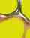
MEKK [2.8.07 - 16:30]
SEJPA napsal [2.8.07 - 13:47] na HAWKINGovi ( kam mám svobodně a demokraticky zakázaný vstup … protože by se tam kvůli flusání na mě scházeli grázlové a ty grázly pan HAWKING nechce…takže už mu tam např. hajzl Befeleme nechodí, ten tam chodil néé kvůli vědě, což jsem tvrdil od začátku, ale flusat ! )
cituji Sejpu : Toto je ukazka pokusu o "synteticky " obraz ( takovej MEKK kdyby neco takovyho dokazal co tento Esih Muvrin tak mu sekam poklonu:))
Reakce : Pane možná smeknete, možná ne, já o právě Vaše smekání vůůůůbec nestojím ( při Vaší povaze určitě ne ), ale já už vymyslel „něco takového“, jenže lepšího než ten citovaný pán : jest-li jste někdy viděl „nuklidovou vanu“, pak já tutéž vanu už zahájil do dvouznakového „přepisu“ ( a dvouznakovou transformaci veškeré chemie, … protože on je dvouveličinový vesmír !! ) a to je teprve začátek. Až budou ty peníze, ( na programátora a matematika ), pak dám do počítače své dvouznakové „vzorečky“ a počítač z nich sestaví binární „vzorec DNA“ pouze z "x" a "t" nebo „nul“ a „jedniček“ celou tu šroubovici ; a ta posloupnost bude mít už předem zjistitelné vlastnosti podle kterých se budou moci „vymýšlet-navrhnout“ nové hmotové kombinace a to znamená, že si pak počítač sám poradí s vymyšlením léku proti AIDS i rakovině a s čímkoliv, bude to hračka … hmota libovolná bude zapsána pomocí dvou písmenek „x“ a „t“ … protože vesmír je dvouveličinový …., což Váš mozek, pane SEJPA pochopit neumí, a především nechce, a především se snaží o hloupé a triviální tupení lidskosti jdnoho človíčka uprostřed Evropy, což ve velikosti vesmíru nemá smysl...
Poznámka : n – neutron ; p – proton ; e- -elektron už mají své dvouznakové vzorce ( je toho plný můj web ) a tak si to lze snadno představit to tam dosadit…složitost dosazení vzorců lze shlédnout na mém předvedení cyklu C-N-C ( viz můj web )
MEKK [2.8.07 - 16:34]
SEJPA : další zpracování téže tabulky je už složitější a zabere více papíru a ...a taky myslím, že to sem dávat je ...jsou perly sviním ( za co ? , za další a další a další nadávky a ponižování ???? Mě zničit můžete, ale mou práci nikdy ... ta se jednou dokončí pomocí matematika a bude debatována na jiné úrovni než mezi sviněmi zdejšími )
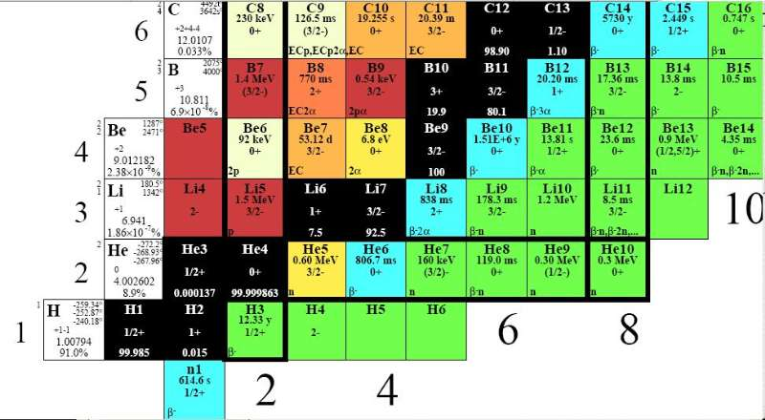
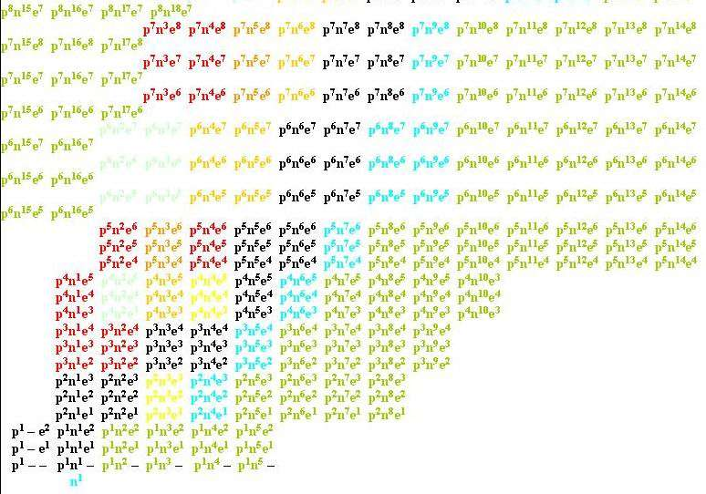

MEKK [2.8.07 - 16:53]
– to je jen ukázka jak to funguje ( a jak to bude postupně propracováváno ) … je to první vlašťovka ; je to jako morzeovka od Edisona – taky tak kdysi začínal konečný výrobek tj. digitální počítač.
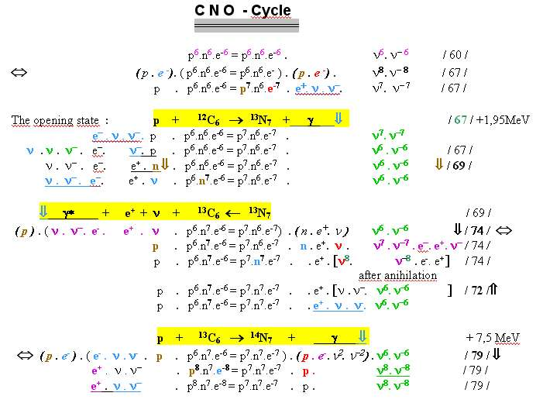
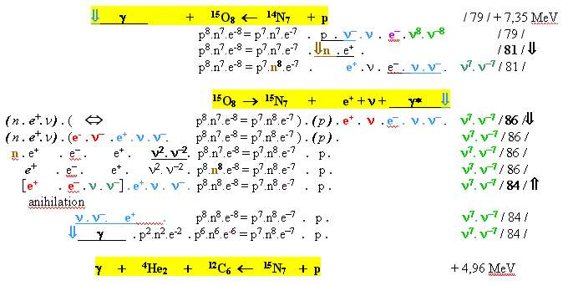

MEKK [2.8.07 - 23:52]
nukleová vana v jiném provedení z jiné doby
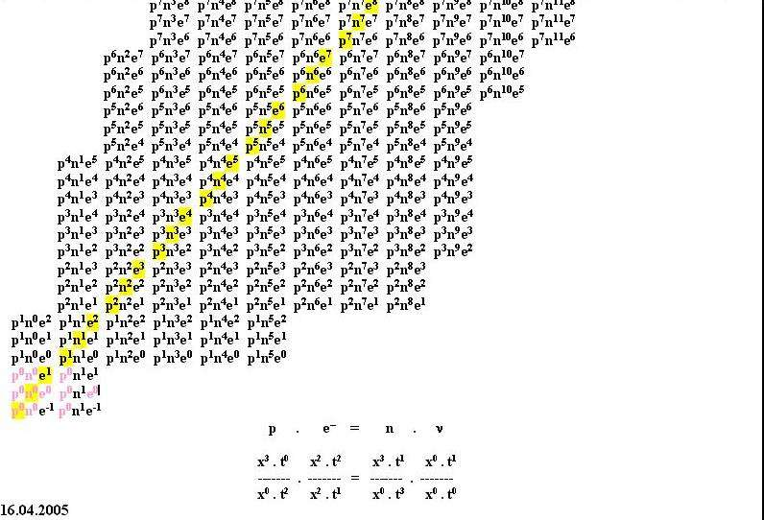
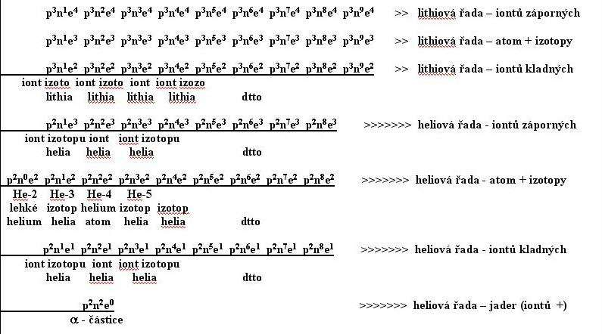

MEKK [3.8.07 - 00:50]
Pane SEJPA, nevšímejte si těch debilnách pošuků, co si chodí ( na mě ) léčit absťák a hormony. Jsou k smíchu a jednou si do nich flusnu já. Ukážu Vám na 15ti ( zjednodušených ) snímcích postup v nějakém pedagogickém výkladu :
01 - nejprve jsem postavil podle "univerzálního vzorce" všechny vzorečky - vlnobalíčky kvarků a leptonů
02 - pak jsem z nich sestavil vzorce baryonů ( doma mám samozřejmě i tabulky mezonů ) do jedné ukázkové tabulky a do jiné ukázkové tabulky
03 - porovnal jsem sestavné varianty se ZOEho tabulkami a zjistil jsem, že se jeho verze nelze držet kvůli lepší symetrii kterou jsem já vymyslel ( mám doma o tom velkou porovnávací studii a sem jí nemohu dávat, to je 50 papírů )
04 - pak jsem Vám ukázal, že "třetinové mocniny" pro kvarky by mohly pocházet ze spirály co se vejde na válce a ony hodnoty jsou vlastně aproximační a ... a dokonce by mohly representovat i gluony tedy "stavy gluonové".
05 - rozvinutím té spirály dostanete i sínusovku s těmi hodnotami mocnin nad dimenzemi veličin
06 - pak vidíte sestavení do tabulky a symetrií v porovnání se Zoe a pak jsem provedl další tabulku, která v tříosé perspektive 60ti stupňů udělá prostorovou pyramidu.
07 - takže celý ten postupový mechanizmus od osmi spirálních stavů „dvou pater“ ( nábojových ) převede do prostorové pyramidy 56 baryonů ( respektive dvaceti tech jednodušších ).
- no a teď to sem pro Vás ( a za tu pochvalu rád ) budu nejméně hodinu dávat.

MEKK [3.8.07 - 02:09]
SEJPA …snad se mi to podařilo vložit dobře … vysvětlování jednotlivostí bude až zítra
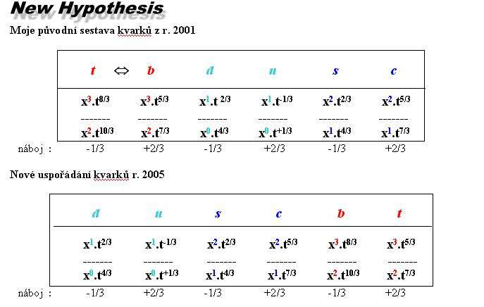
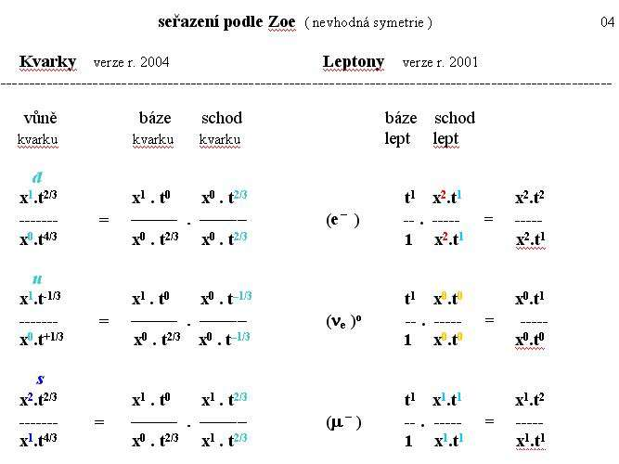
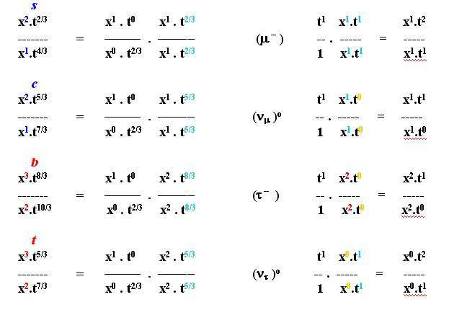
pozn. : zde výše je v tabulce kvark „S“ dvakrát, omylem ….
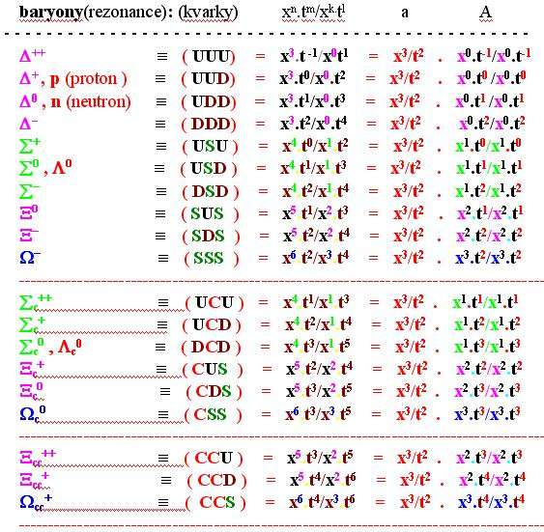
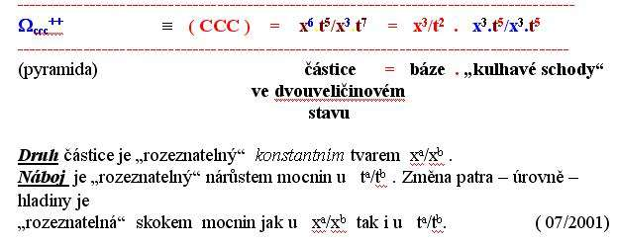
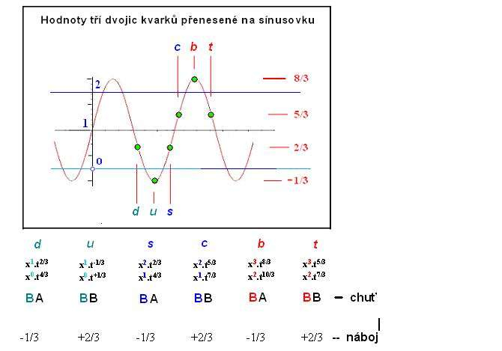
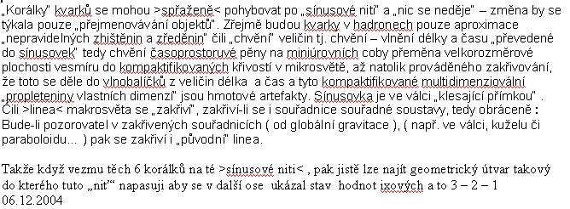
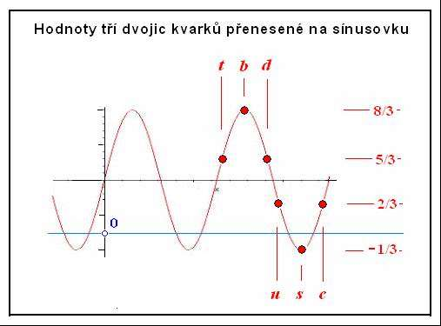
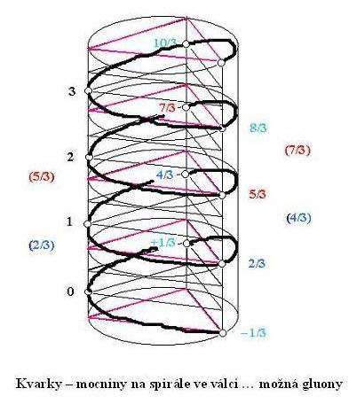
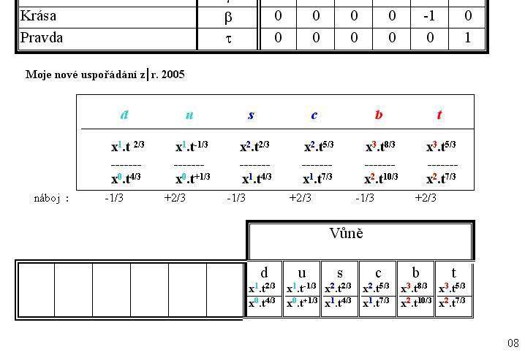
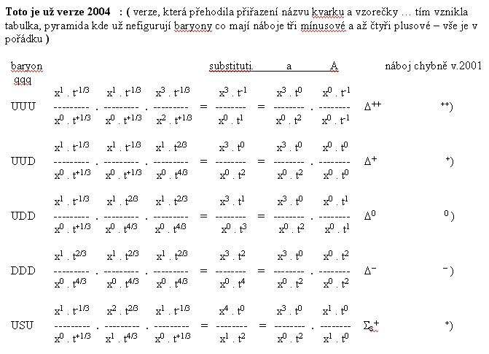
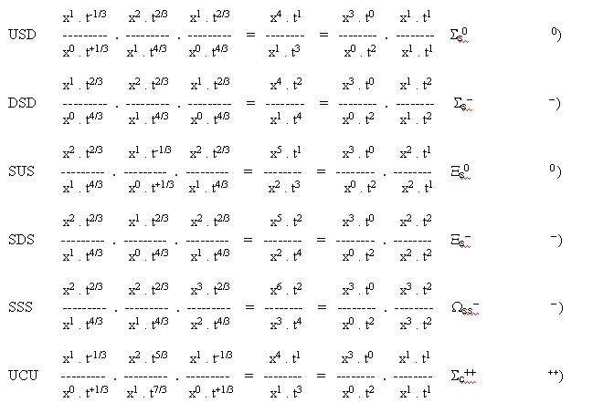
zde chybou „přetisku“ vypadla část tabulky ( najdete jí na mých stránkách webu )
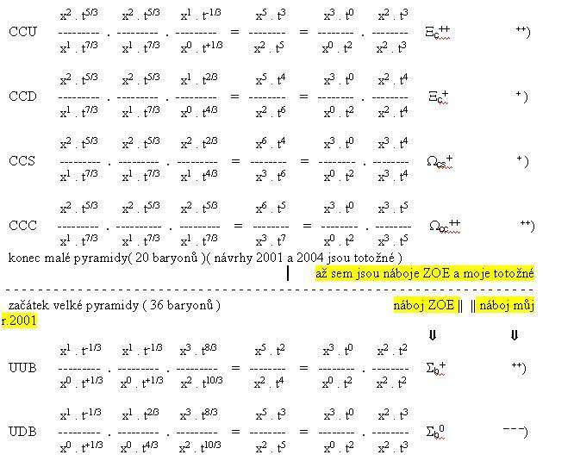
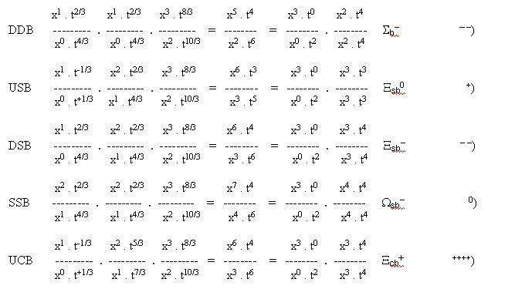
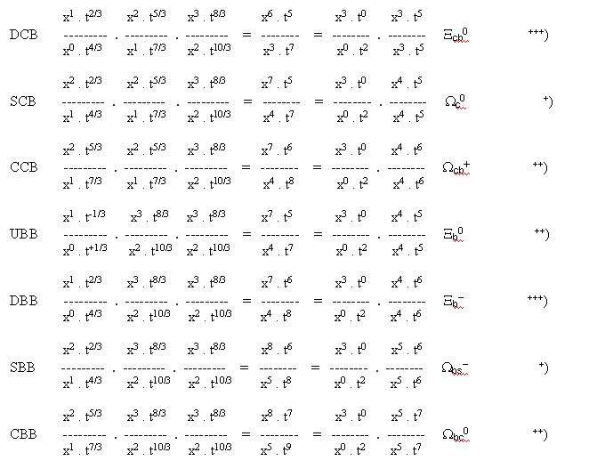
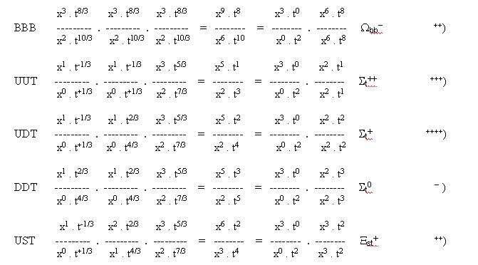
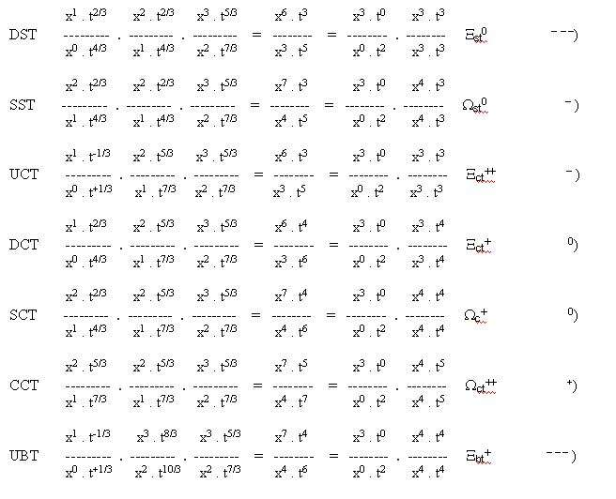
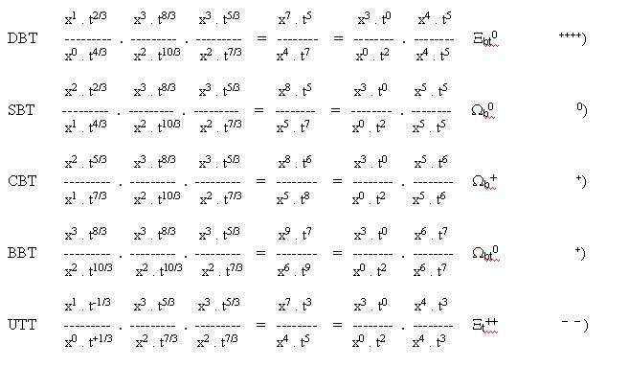
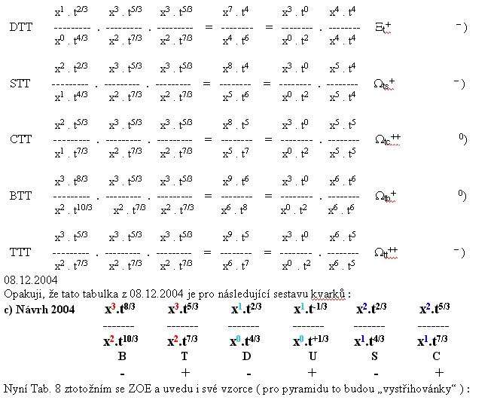
…a ještě poznámka : v tabulce vyjdou baryony se čtyřmi náboji, což by mělo být špatně, ano je,…ale já už provedl „doma“ pootočení celé pyramidy baryonů tak, že náboje se „posunuly“ a vznikla tak tabulka s nejvyšším nábojem 1x mínus a 2x plus.
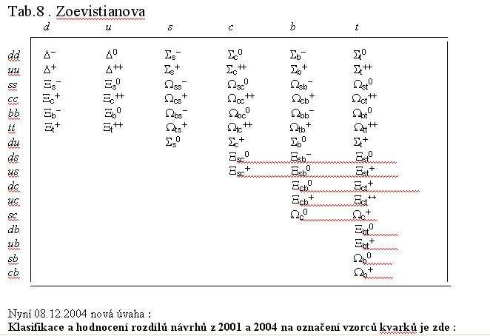
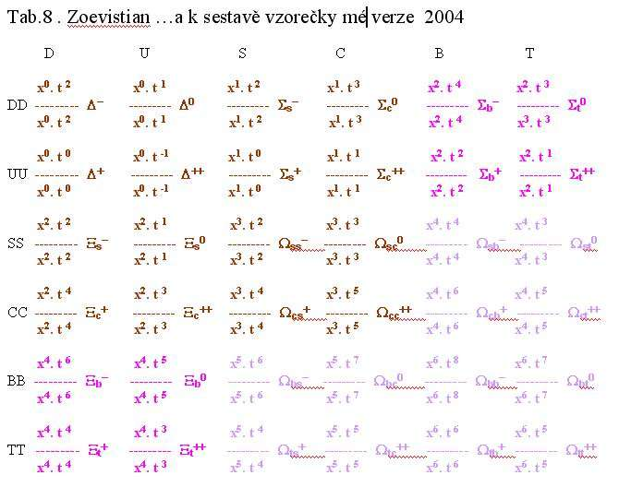
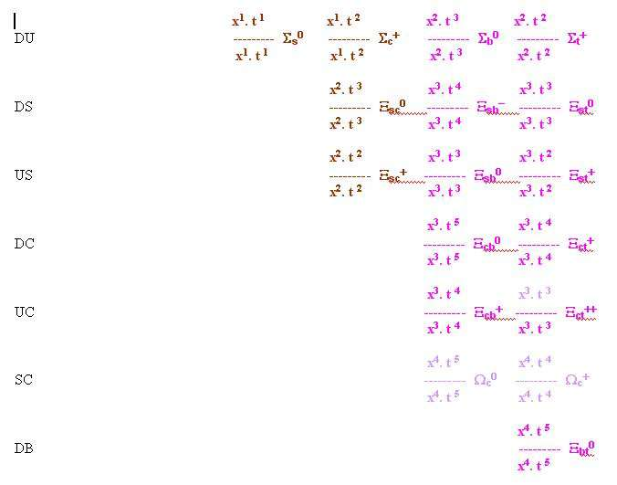
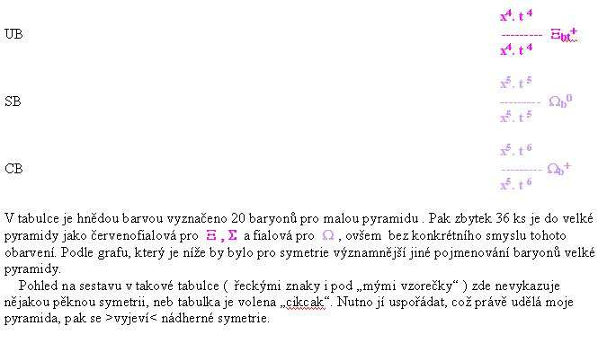
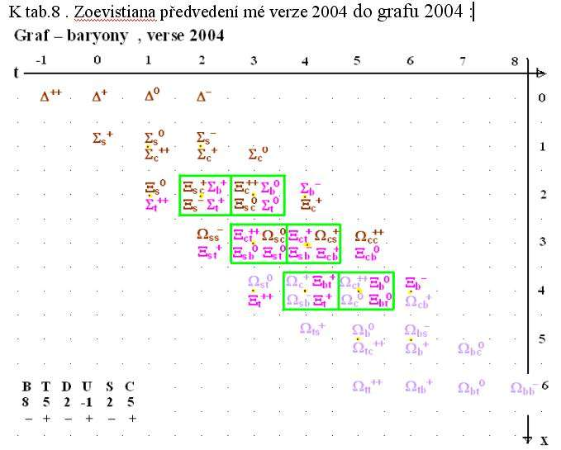
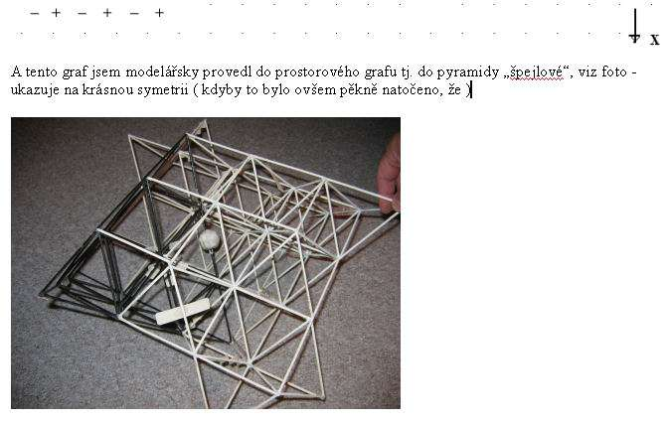
Závěrem :

SEJPA : Já ti nemohu sem do foto-snímků předvést veškerou práci při popisu mikrosvěta tj. transformování zápisové techniky soudobé fyziky do dvouznakové a detaily a pomocné znakové výpočty. Ale všimni si myšlenkového postupu v duchu „křivení“ časoprostorových veličin tj. „křivení“ jejich dimenzí. Lze obecně uvažovat podle vzorce ( rovnice ) :
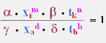 ten najdeš na mé úvodní straně webu v pravým horním rohu. Fyzika říká, že pro veškerou hmotu-látku ti postačí šest kvarků a šest leptonů. Provedl jsem „zjištění“
( bojím se říkat : vynalezl jsem ) těch šesti vzorečků-vlnobalíčků kvarků a šesti vzorečků-vlnobalíčků leptonů. Kvarky pak použiješ na „výrobu“ baryonů tak jak to vidíš ( multiplikací ), ale…ale fyzika soudobá užívá znakovou řeč kde v ní kvarky „sčítá“ … i v interakcích ony elementární částice „sčítá“. Moje vzorečky se násobí, je to defakto rovnice. Jak vidíš použiješ-li oněch šest kvarků a uděláš li velkou matici kombinací pro zjištění dvaceti baryonů malé pyramidy anebo 56 kusů baryonů velké pyramidy, tak při násobení nevznikne žádný stejný výsledek. Každá částice má svůj „vzoreček-vlnobalíček“. Mocniny samozřejmě představují počet dimenzí každé veličiny, indexy představují „konkrétní použitou dimenzi“. A proto potřebuješ-li pro sestrojení dvouznakové podoby pouze hmotu látku, postačí ti vzít proton neutron a elektron a z nich (na)kombinovat chemickou periodickou Mendělejevovu tabulku prvků. Např. uhlík je 6 protonů, 6 neutronů, 6 elektronů. V mém zápise to bude p⁶.n⁶.e⁻⁶
Proton je součin vlnobalíčků kvarků UUD a neutron UDD , ukázka :

U U D

⇓ ⇓ ⇓
obdobně bude „stavěn“ neutron a …a elektron má svou jinou „rodinnou stavbu“
………………………………………………………………………………………………………………………………….
p⁶ . n⁶ . e^{– 6} → uhlík
… přičemž α , β, γ, δ jsou číselné koeficienty ( nevím co presentují, možná natočení os ) a indexy i , j , a , b presentují jednotlivé nezaměnitelné dimenze ( od každé ze dvou veličin ), které se tím pádem v matematické rovnici nedají krátit ( pokud je rovnice zjednodušena a vedena bez indexů ).
Například klasickou rovnici „beta rozpadu“ zapíší takto :

³H = ³He₂ + e ⁻ + ν_{e}⁻
jádro jádro odletí odletí v mé symbolice to bude :
p.n² (jádro) = n.p² (jádro) . e ⁻ + ν_{e}⁻ ( zde se krátit „kusy“ smí )
( n ) = p . e ⁻ . ν_{e}⁻ což je standardní "beta" rozpad
Předpokládám, že si už dovedete představit stavbu hmoty pomocí dvouznakové techniky … postupně lze takto přepsat do dvouznakové řeči Mendělejevova tabulka prvků, celá chemie, pak celá biologie až po …po např. penicilín a šroubovici DNA.

SEJPA [3.8.07 - 09:41]
Mekku to co delate je vsecko bohuzel staticky linearni pristup, nikde tam neni zahrnuta dynamika deje a o nic, zadne zakony se to zjevne neopira je to jakysi prepis. Prepis je neco jako rict tutez vetu v jinym jazyce to nema vyznam nic to neresi. Musi dokonce vychazt z te vasi teorie ciselny hodnoty energii a naboju.... Musi se respektovat stavba molekul vsecky ty orbitaly, mustky , isomery.. atd. Dnes se tvori nove materialy nano/meta materialy a vsecko hezky v 3D. To vy vubec nemate.Kdyz uz tak se to musi delat asi kakhle, necht vam to slouzi jako vzor pro dalsi cinnost. Toto je teorie BSM prof. Sarga (taky je to ing...):

… zde vynechán doprovodný text toho Sargy.

MEKK [3.8.07 - 10:50]
SEJPA: to je to celé co nevnímáte a zarputile nevnímáte a zavíráte oči a plivete a odmítáte vůbec pustit do mozku k vlastní analýze "co" se předkládá a v čem ten smysl je či není... *> já přeci od začátku r. 1981 kdy jsem na to přišel, říkám, že "nedělám fyziku", nereviduji fyziku, nevymýšlím nové zákony atd., ale pouze a pouze a pouze provádím převedení poznatků soudobé fyziky do jiné zápisové řeči !!!!!!!!!!!!!!!!.... skoro doslova slěpě .... od samého začátku říkám, že jsem laik, že fyzice rozumím jen ve vybraných partiích (( ostatní jsem nikdy nestudoval a nepotřeboval )) ; V mikrosvětě pouze přepisuji interakce "jejich" zapsané klasickým historicky zaběhnutým způsobem/rituálem do dvouznakové techniky své. Všude to píši, že interakce zapsané technikou pomocí stovek znaků a pomocí "součtu" a šipek a jiných zápisových metod atd., že já tyto interakce převádím do dvoznakových rovnic (( protože věřím, že vesmír je douveličinový a lze hmotu stavět z nich ... koneckonců já ti to tu přeci i "in natura" ukazuji na rozdíl od jiných Streitů či Srnků apodobných, kteří jen básní vize )). A tvrdím, že pokud by se taková zápisová technika potvrdila jako univerzálně bezchybná, tak proč o ní neprohlásit, že je zrcadlem, že je pravou "opsanou" podobou z přírody z vesmíru ?? protože ty vzorečky mých elementárních částic lze dobrým matematikem přepsat do vlnových funkcí a ještě složitějších funkcí presentující "vlnobalíčky" ... a jednou to dokáži ( s tím matematikem ).

MEKK [3.8.07 - 11:24]
SEJPA : výtka : jak mi můžete vůůůbec radit že to mám dělat "tak-a-tak" když jste nečetl do hloubky smyslu to mé předvedení ??? To je přeci naprosto nekorektní.(!) Když půjde chirurg na Jáwě na procházku džunglí a potká Papuánce taky má právo Papuánec násilím radit cambrigskému profesorovi jak má dělat preparaci mozku sekerou u ohně s nahřívanou železnou tyčí ? a že pokud to tak dělat nebude, je to blábol ? Nikdo pořádně mé předvedení nestudoval, ale všichni mi radí jak jinak to mám dělat ( to mi radí ti slušní ) ; ti méně slušní mi radí ( bez nastudování HDV ) hoď to do koše je to blábol. A ti ještě méně slušní ( kteří ani neví co jsem vymýšlel ), prohlásí : stěhuj se do blázince, magore. Také někdo tomu profesorovi Sargovi řekl, že je paranoidní debil a má se léčit v Bohnicích ??? ; a taky ve světě "inteligenti" nadávají a ponižují a to neskutečně hnusným způsobem všem snaživým lidem, co se pokouší hledat nové vize a poznatky o přírodě do vědy ??? ........??? .......??? Proč by mě měl někdo "inteligentní" ponižovat za HDV ???? ; to se může stát jen v české kotlině.(( já nikomu neublížil a musel jsem se celý život jen bránit -oplácením- tomu ponižování ))

